8.1 Понятие. Суждение.
класс____6_______________ф______________________
и_______________________
Умозаключение.

Вставьте пропущенные слова.
Понятие — это __________ __________________ человека, в которой отражаются __________________ свойства объекта.

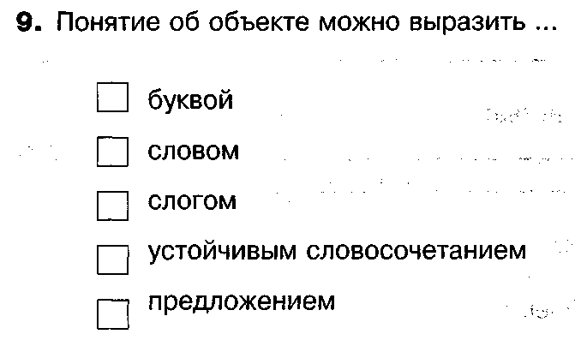

Укажите понятия, определяемые следующими словами (запишите)
- Группа слов, которая выражает законченную мысль: _______________
- Значимая часть слова, которая стоит после корня и служит для образования новых слов: _____________________________________
- Часть речи, которая указывает на предметы, признаки и количества, но не называет их: _______________________________________________
- Расстояние, преодолеваемое за единицу времени: __________________
- Часть прямой, ограниченная с двух сторон точками: ________________
- Многоугольник с наименьшим числом сторон: ____________________
- Натуральное число, на которое заданное натуральное число делится без остатка: __________________________________________________
- Натуральное число, имеющее только два делителя: единицу и само это число: __________________________________________
- Два числа, произведение которых равно 1: _______________________

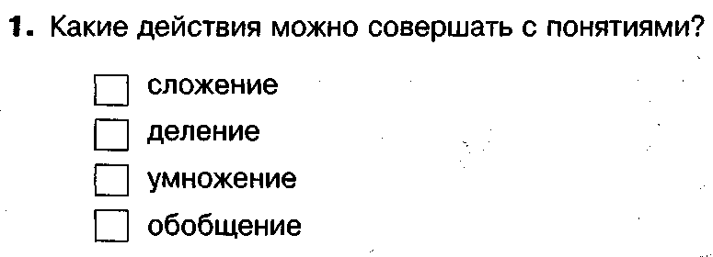

Вставьте пропущенные слова.
Анализ — мысленное _____________________ объекта на составные части или _____________________ признаков объекта.

Синтез — мысленное _____________________ в единое целое частей объекта или его признаков, полученных в процессе анализа.

Сравнение — мысленное установление _____________________ или _________________________ объектов по _________________________ или несущественным признакам.

Абстрагирование — мысленное _____________________ одних признаков объекта и ______________________ от других. Чаще всего мы выделяем _______________________ признаки и отвлекаемся от _____________________________.

_____________________ — мысленное объединение однородных объектов.

Совокупность объектов, выделенных по какому-либо признаку, называют ___________________.
Содержание понятия – это все ______________________ признаки объекта или класса объектов, отраженные в ________________________.
______________________________ — множество объектов, каждому из которых присущи признаки, составляющие содержание понятия.
С помощью толковых словарей перечислите существенные признак составляющие содержание понятий.
Понятие | Существенные признаки
Брейк
Видеоклип
Дюйм
Камбала
Мультипликация
Универсальный

1. Дополните следующие суждения подходящими по смыслу логическими связками «необходимо», «достаточно», «необходимо и достаточно».
а) Чтобы сварить щи, __________________________иметь воду.
б) Чтобы земля на грядках была мокрой, ____________________ чтобы прошел дождь.
в) Для того чтобы число делилось на 4, ______________________ чтобы оно было четным.
г) Чтобы число делилось на 3, ______________________чтобы оно делилось на 9.
д) Чтобы купить в магазине книгу, ____________________ иметь деньги.
Отгадайте следующие загадки, мысленно представив объект как единое целое по его отдельным признакам.
а) Без языка живет, не ест и не пьет, а говорит и поет.
______________________________________________________________
б) На что не взглянет этот глаз — все на картинке передаст.
______________________________________________________________
в) Не куст, а с листочками, не рубашка, а сшита, не человек,
а рассказывает.
______________________________________________________________
г) Моря есть — плавать нельзя, дороги есть — ехать нельзя, земля есть — пахать нельзя. Что это?
______________________________________________________________
д) Выходили двенадцать молодцев, выносили пятьдесят два сокола, выпускали триста шестьдесят пять лебедей. Что это?
______________________________________________________________

Как правило, в загадке в замысловатой форме дается описание существенных признаков некоторого предмета. На основании этой информации требуется догадаться, о каком предмете идет речь. Придумайте сами загадки для следующих понятий

Телефон | Стол
_____________________________  _____________________________  _____________________________  _____________________________  _____________________________ | _____________________________  _____________________________  _____________________________  _____________________________  _____________________________
Флешка | Мышь
_____________________________  _____________________________  _____________________________  _____________________________  _____________________________ | _____________________________  _____________________________  _____________________________  _____________________________  _____________________________

